**Отчет о проведении Всероссийского урока «Эколята – молодые защитники природы»**

**Автор: педагог-психолог**

**Кротенко Елена Сергеевна**

Сказочные защитники природы Эколята впервые приехали к детям первой младшей группы МБДОУ детского сада №68 в поезде, что очень впечатлило самых маленьких дошкольников. А для того чтобы завязалось непринужденное знакомство

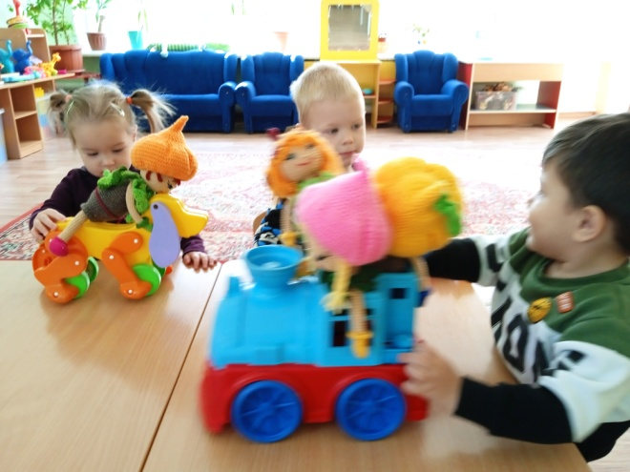ребята посмотрели мультфильм про Эколят - Молодых защитников природы.

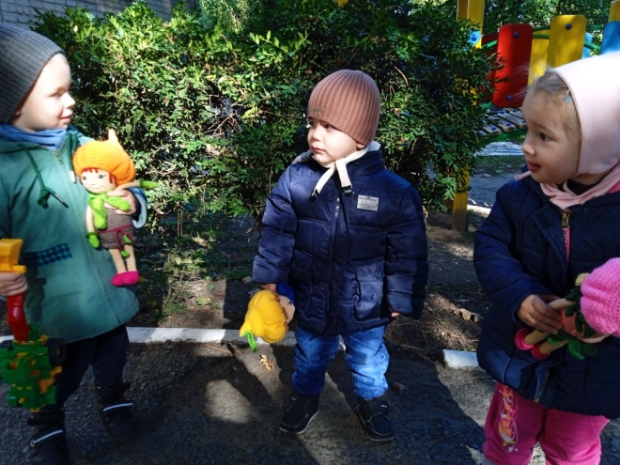Детям очень понравились Эколята и они с удовольствием их взяли на прогулку, которая превратилась в познавательную экскурсию. Экологическое путешествие началось с поездки в телеге по казачьему подворью. Ребята приехали на скотный двор где показали Эколятам домашних животных, рассказали как они называются и их детеныши, как ухаживают за ними люди и чем они питаются, похвастались урожаем который собрали ранней осенью. Сегодня дети сами стали опытными экскурсоводами для Эколят, да ведь кто лучше детей расскажет о жизни и быте в казачьей деревне.

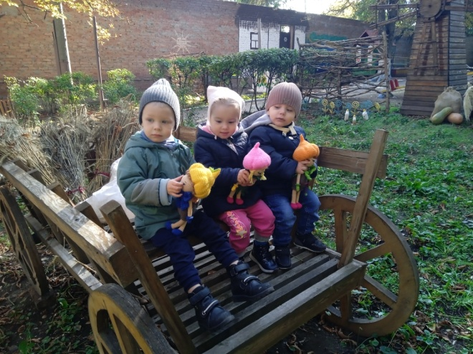Вот теперь и Умница, Шалун и Тихоня знают сколько работы, да какие заботы у старших дошкольников детского сада.

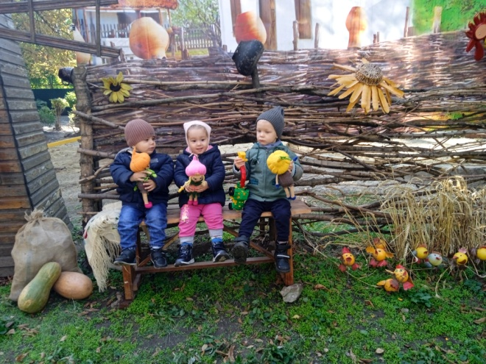

А нам осталось у них перенять необходимые знания и навыки!